場の設定

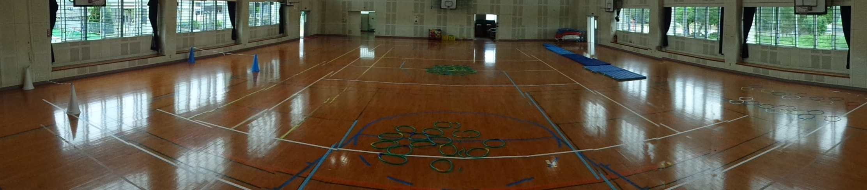

①ぴょんぴょん跳び

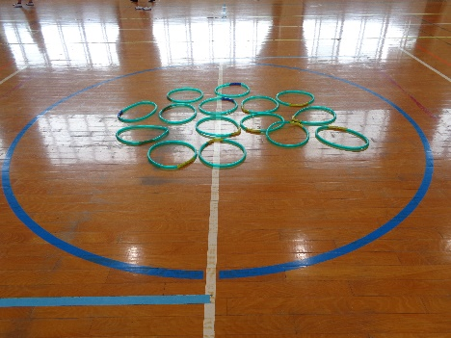

○ステップを片足や両足で連続して跳ぶ。

得意な児童への手立て…片足で跳ばせる。ステップをもっと広げる。

苦手な児童への配慮…ゆっくりのリズムで友達に声かけさせる。

②ケンパー跳び

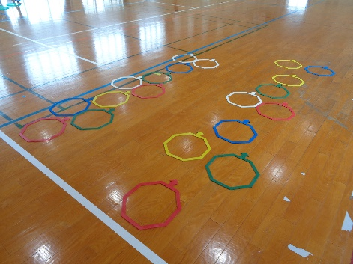

○ステップを片足や両足で連続して跳ぶ。

得意な児童への手立て…競争させる。ステップをもっと広げる。

苦手な児童への配慮…ゆっくりのリズムで友達に声かけさせる。

③川跳び

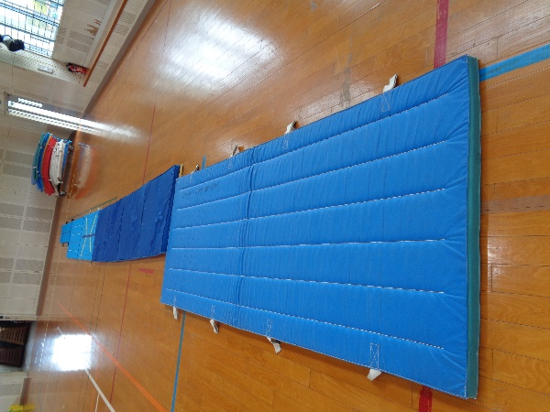

○いろいろな幅のマットを川に見立て、その場から両足で跳んだり、助走して片足や両足で跳んだりする。

得意な児童への手立て…幅広い場で跳ばせる。

苦手な児童への配慮…せまい幅のマットから順に跳ばせる。

④ゴム跳び

○ゴムに触れないように、その場から両足で跳んだり、助走して片足や両足で跳んだりする。

得意な児童への手立て…より高い場を準備する。

苦手な児童への配慮…コーンの間隔を狭めて跳ばせる。

